<html></html>双标签（一般成对出现，前为开始标签，后为结束标签）

<br/>单标签（少）

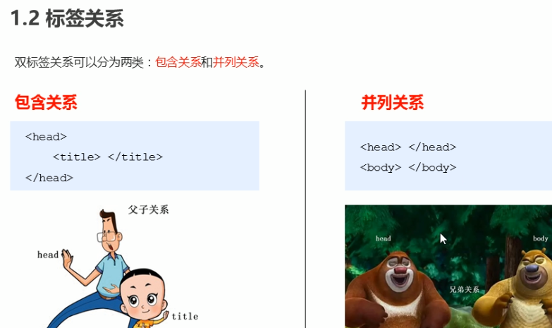

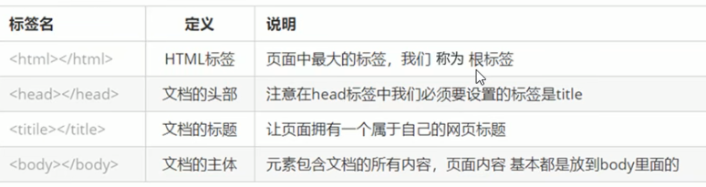

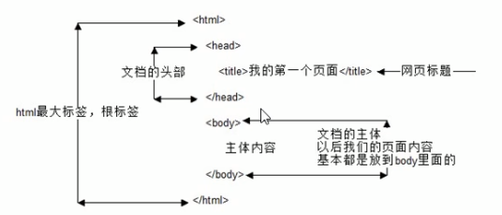

**Vscode：**

！生成基本骨架

标题标签<h1>（一共六级，h1到h6，字体依次减小）

分段<p></p>

令起一行</br>（单标签）（分段的话段与段之间距离较大，另起一行间距小）

文本格式化标签（加粗，斜体，下划线）

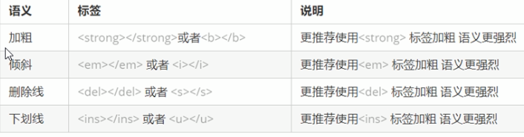

Cite也是倾斜

<div><span>无语义，当盒子装内容来分区

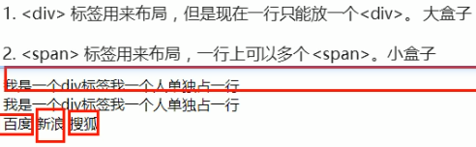

**图像**



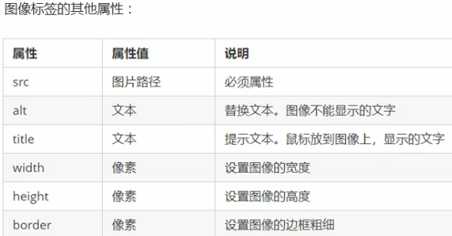



单单修改长或宽时，会等比例缩放

相对路径

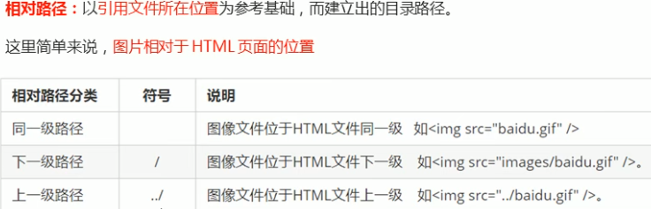

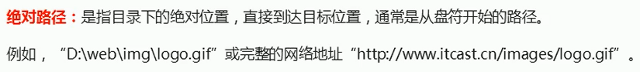

**超链接标签**

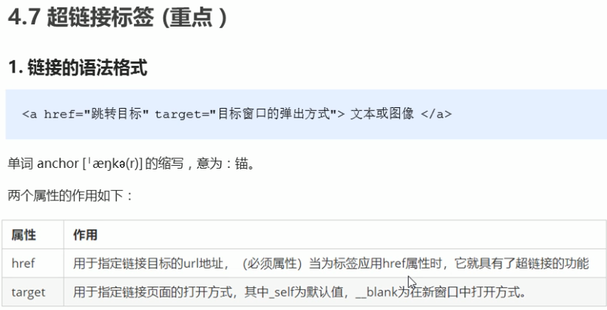



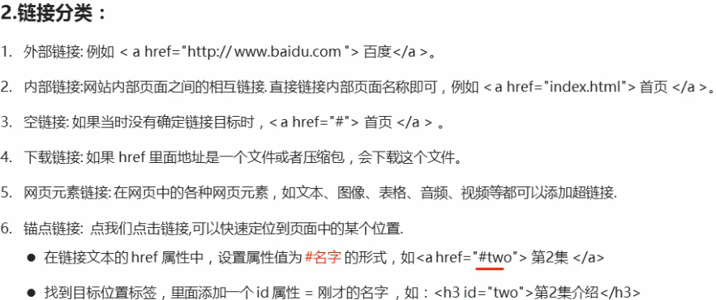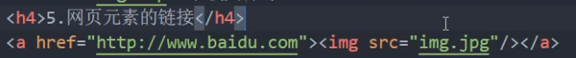

锚点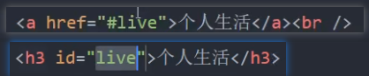

**注释和特殊字符**

Ctrl+/ 添加注释

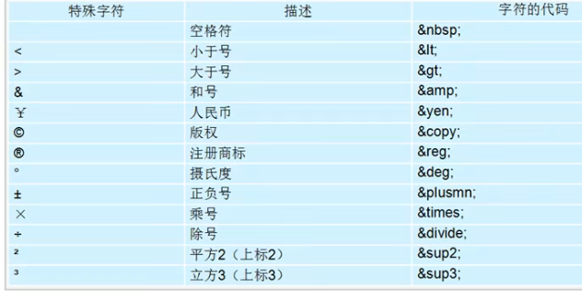

**表格**

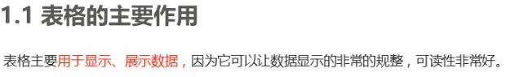

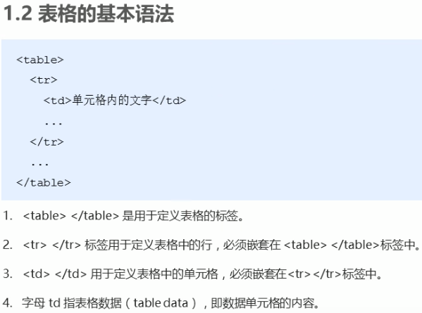

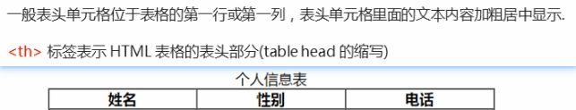

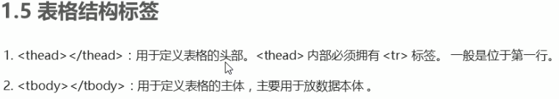

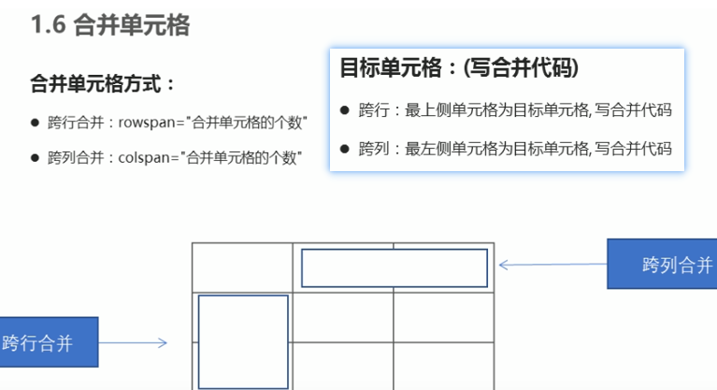

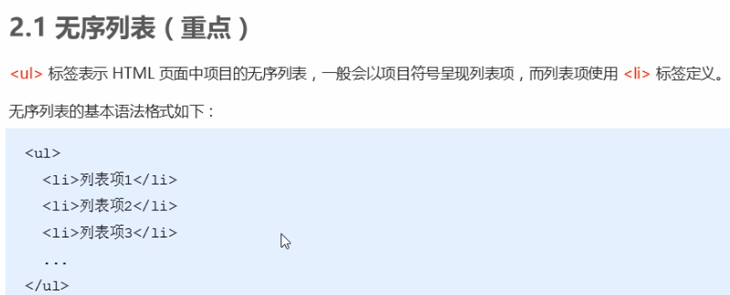

ul标签立只能放li标签，li标签立可以放其他标签

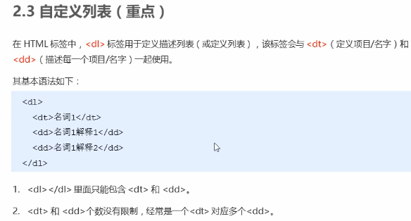

Css

